UPAYA MENINGKATKAN KEMAMPUAN MOTORIK HALUS MELALUI *BRUSH PAINTING* PADA ANAK USIA 5-6 TAHUN DI TK TABARAK

KEC. DELI TUA T.A 2023/2024

SKRIPSI

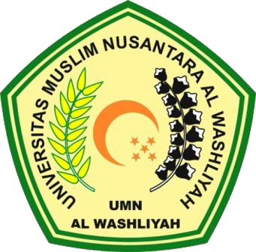

**Oleh**

**WILA NPM 211424018**

PROGRAM STUDI PG-PAUD FAKULTAS KEGURUAN DAN ILMU PENDIDIKAN

UNIVERSITAS MUSLIM NUSANTARA AL WASHLIYAH MEDAN

2024

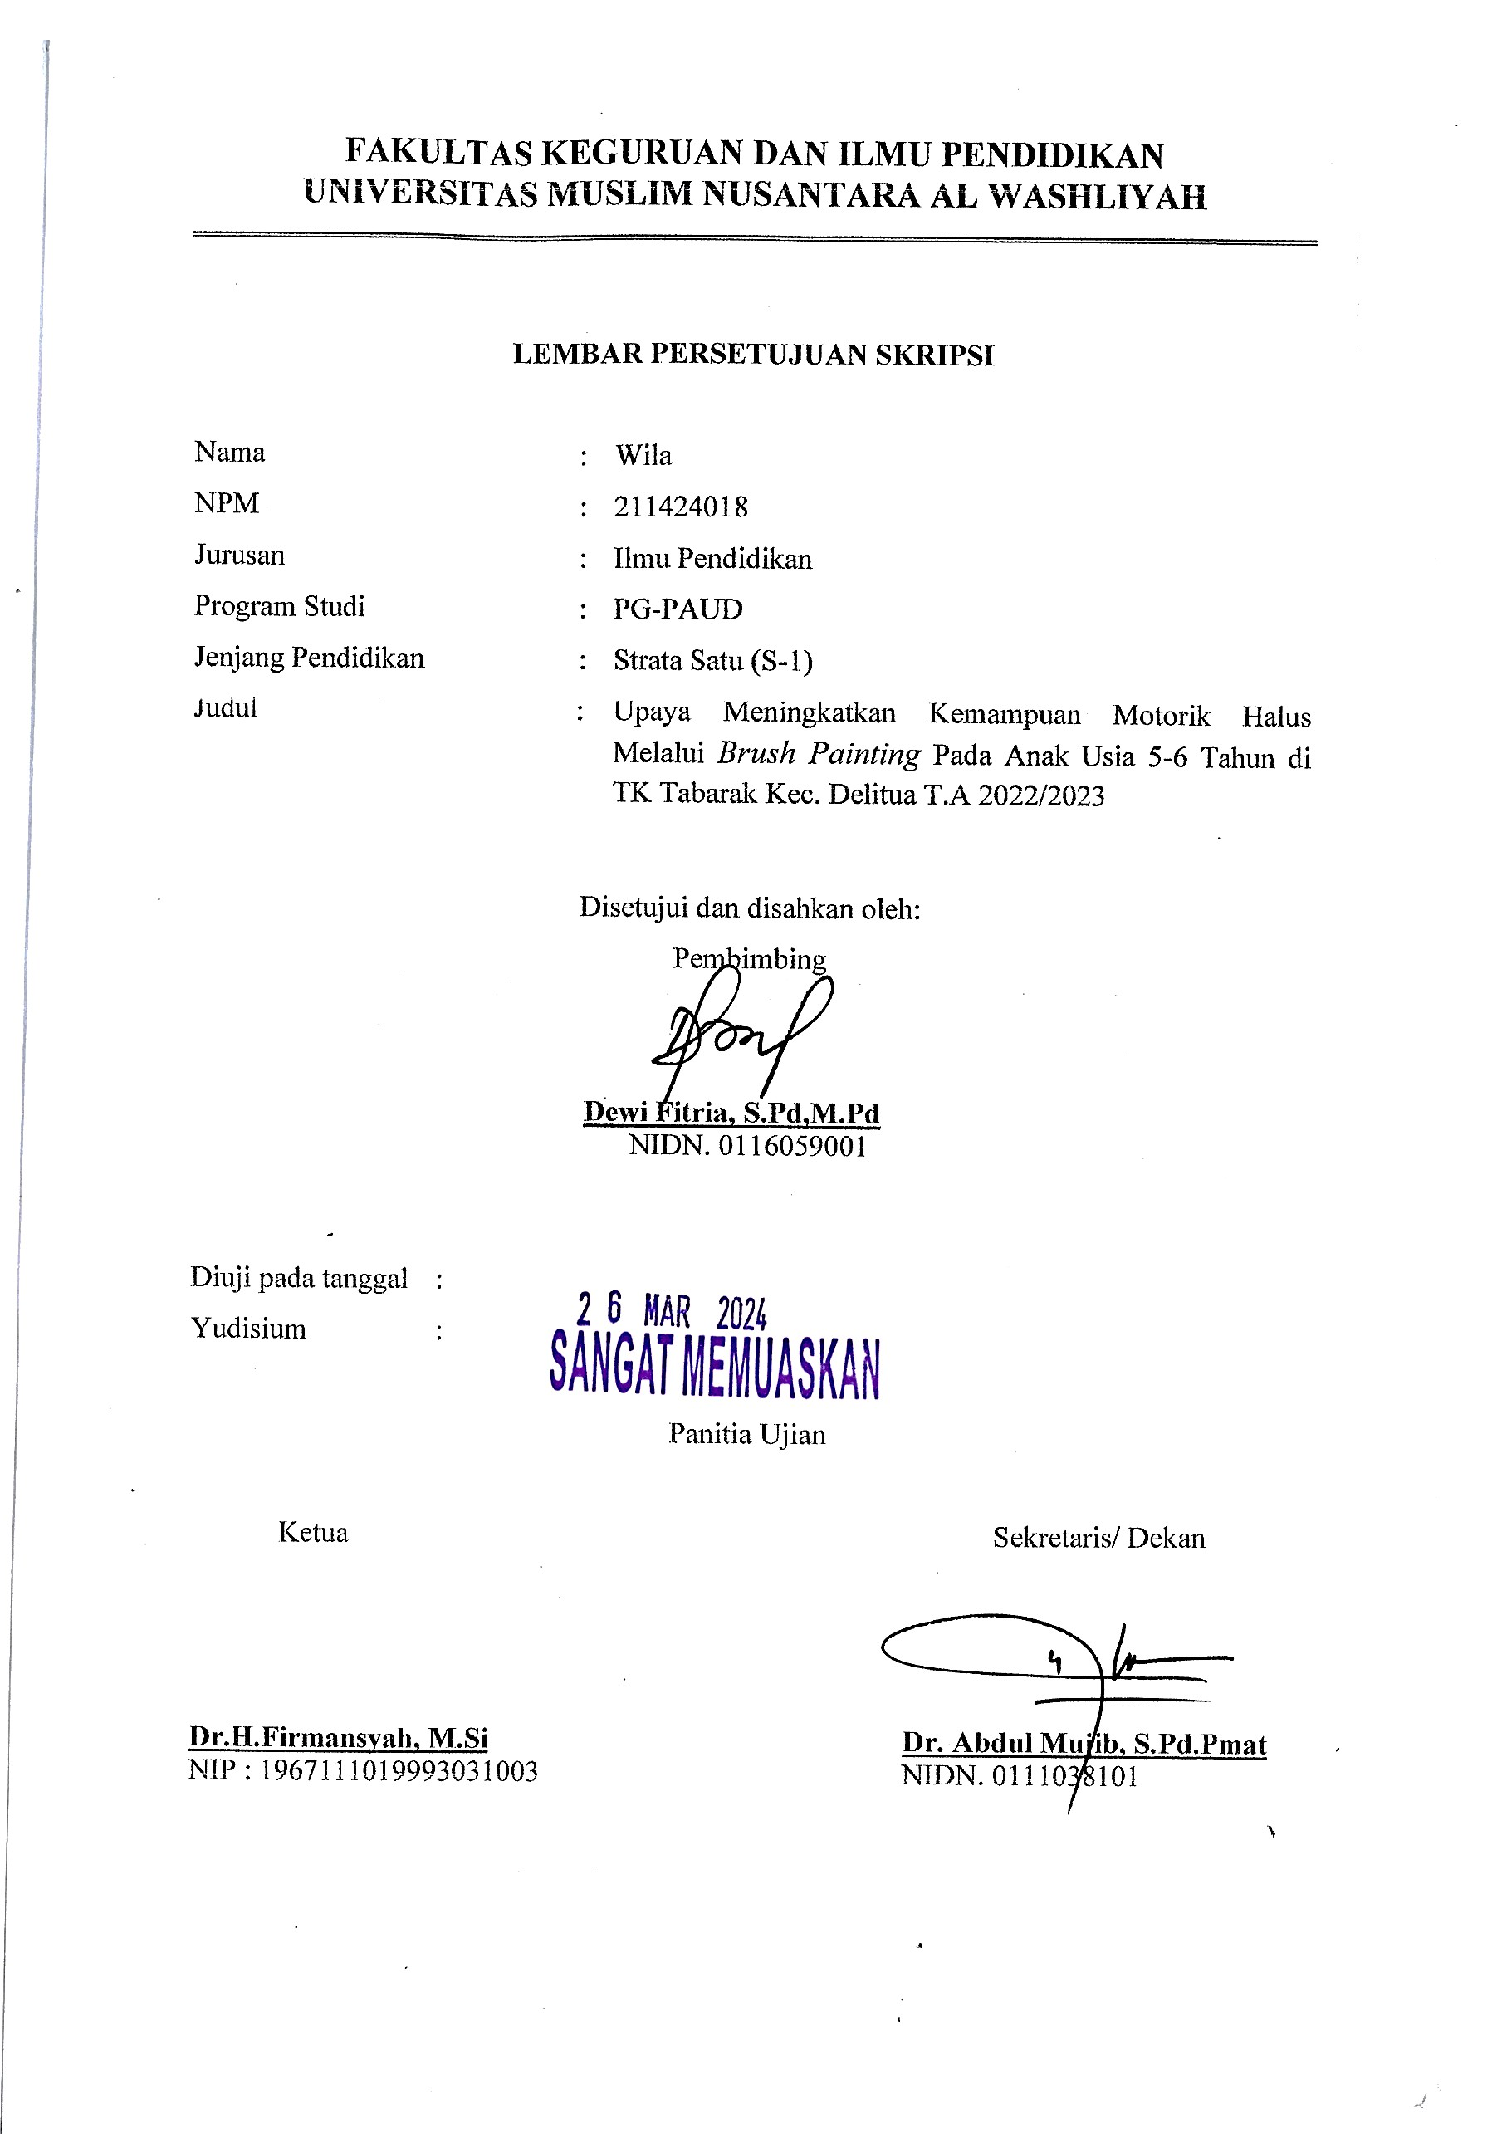





2